Администрация городского поселения «Забайкальское»
Муниципального района «Забайкальский район»
ПОСТАНОВЛЕНИЕ

пгт. Забайкальск

«25» июня 2019 г. № 198

О внесение изменений в постановление Администрации городского поселения «Забайкальское» Муниципального района «Забайкальский район»№ 223 от 03.12.2018 г. «Об утверждении реестра и схемы расположения специализированных площадок для размещения контейнеров под твердые коммунальные отходы»

В соответствии с Федеральным законом от 06.10.2003 № 131-ФЗ «Об общих принципах организации местного самоуправления в Российской Федерации», Федеральным законом от 10.01.2002 № 7-ФЗ «Об охране окружающей среды», Федеральным законом от 24.06.1998 № 89-ФЗ «Об отходах производства и потребления», Федеральным законом от 30.03.1999 № 52-ФЗ «О санитарно-эпидемиологическом благополучии населения», в целях упорядочения работы по сбору и вывозу твердых коммунальных отходов, предотвращению вредного воздействия отходов на окружающую среду и здоровье населения, обеспечению чистоты и порядка на территории городского поселения «Забайкальское» руководствуя статьей 28 Устава городского поселения «Забайкальское», ПОСТАНОВЛЯЮ:

1.Утвердить реестр специализированных площадок для размещения контейнеров под твердые коммунальные отходы (ТКО) (согласно приложению №1) в новой редакции.
2. Настоящее постановление вступает в силу после его официального опубликования в информационном вестнике «Вести Забайкальска» и на официальном сайте администрации городского поселения «Забайкальское».
3. Контроль за исполнением настоящего постановления оставляю за собой.

Глава городского
поселения «Забайкальское» О.Г. Ермолин

Приложение №2
к Постановлению администрации
городского поселения «Забайкальское»
от « 25 » июня 2019 года № 198
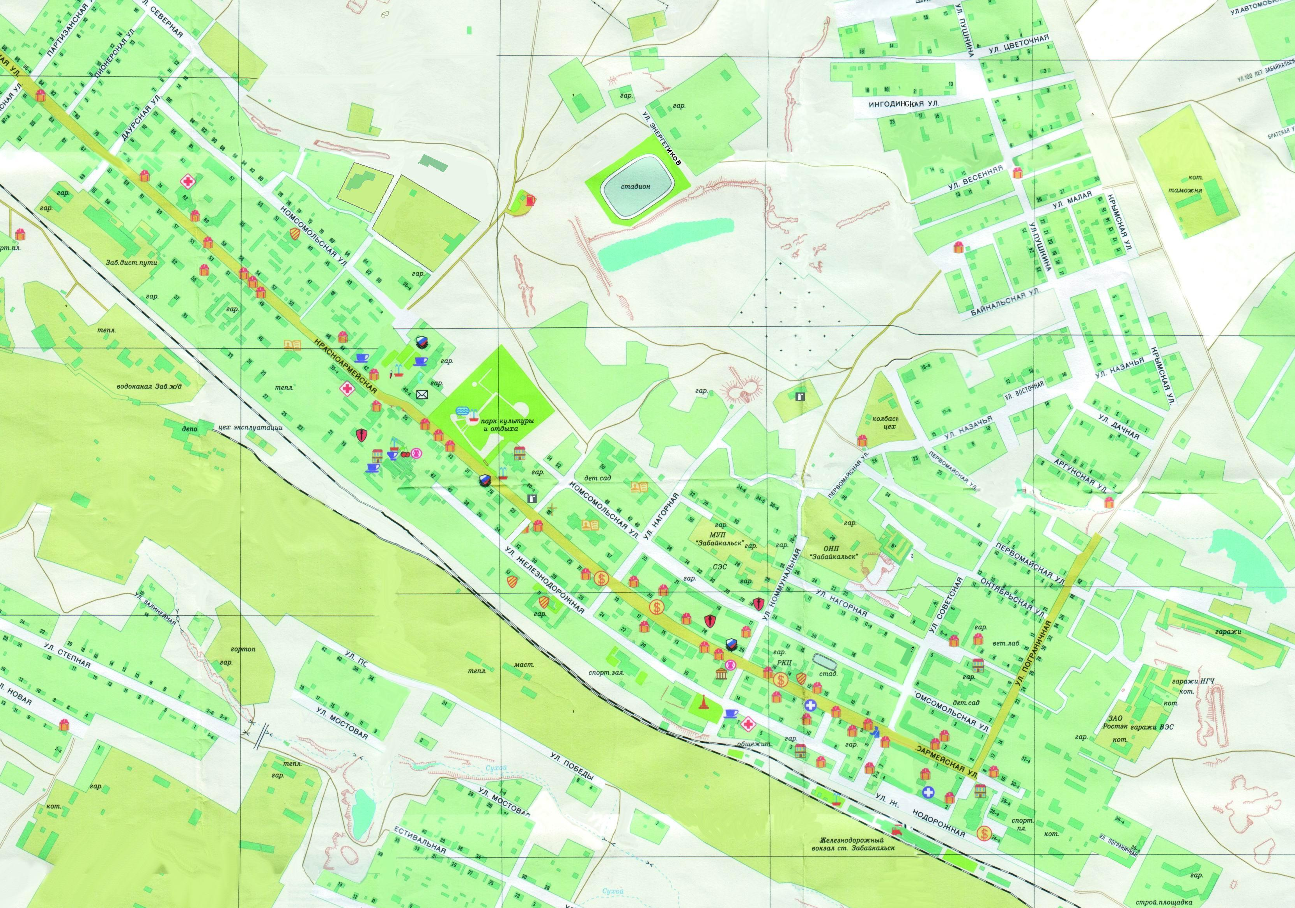
ул. Жел-ная,5
Ул.Комсомльская,100
ул. Красноармейская,62
ул. Комсомольская,2
ул. Жел-ая, д. 2-4
ул. Крас-ая, д. 4
ул. Нагорная, д. 5
ул. Советская, д. 9
ул. Жел-ая, 54а,
ул. Пограничная,2
ул. Верхняя, д. 2а

